
For growing business

Det er nu I skal tænke på vækst til næste år !

oktober 2005

PROMOTION FRØPOSER

Med individuel tryk - eksempler:
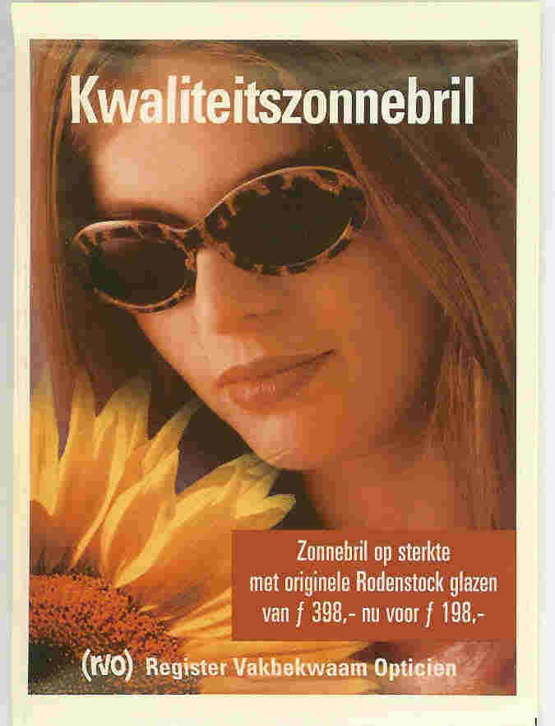

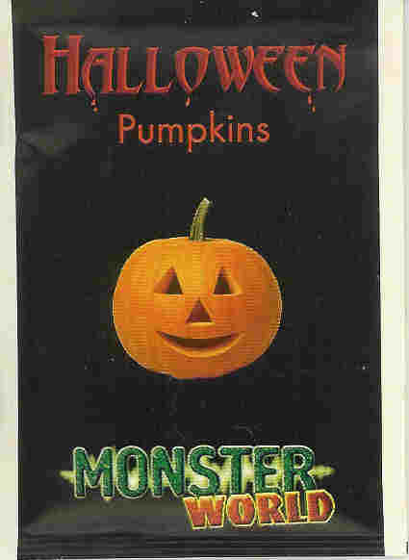
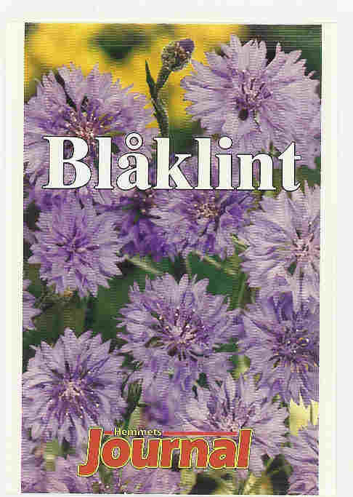


A) 55 x 80 mm, tryk: 1 eller 4 farver offset-rotationstryk, svejsede frøposer, materiale: papir/PE, oplag fra 5.000 stk.

B) 76 x 100 mm, tryk: 1 eller 4 farver offset-rotationstryk, svejsede frøposer,
materiale: papir/PE, oplag fra 5.000 stk.

C) 87 x 120 mm, tryk: 1 eller 4 farver offset-rotationstryk, svejsede
frøposer, materiale: papir/PE, oplag fra 5.000 stk.

- 102 x 150 mm, tryk: 1 eller 4 farver offset-
rotationstryk, svejsede frøposer,
materiale: papir/PE, oplag fra 5.000 stk.

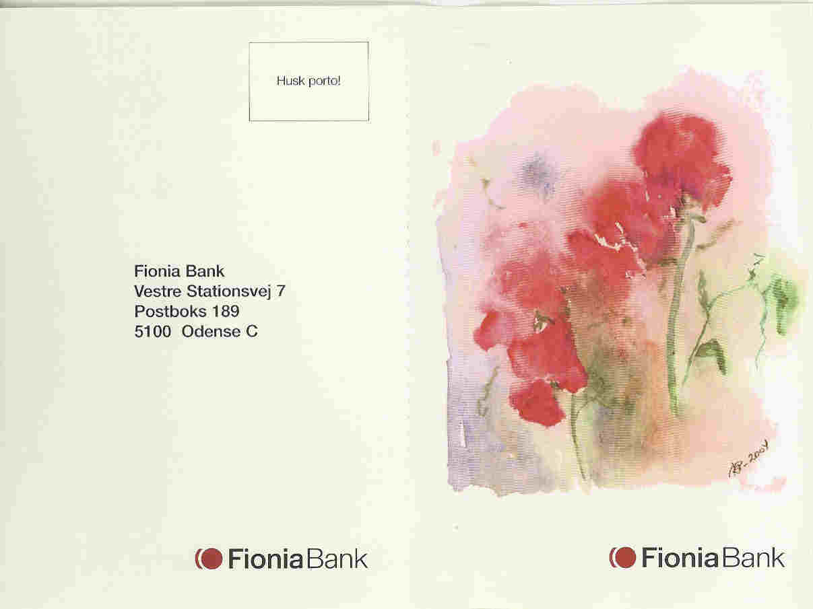

E) Frøposer i postkortstørrelse (frøkort)
105 x 152 mm + svarkort til afrivning
størrelse 105 x 152 mm.
Totalstørrelse: 152 x 210 mm
Tryk: 1 eller 4 farver
Offset-rotationstryk,
svejsede frøposer.
Materiale: papir/PE,
oplag fra 5.000 stk.

Eksempel på dobbelt frøpose eller frøpose med svarkort

